# 酒店管理系统使用说明

系统概述：

利用C#脚本语言实现网站页面逻辑的编写，利用ASP.net.Framwork搭建动态酒店管理系统网站。

该网站包括了两个大模块，一个是管理员模块，一个是用户模块，在管理员状态下可以对客房，房型，用户进行管理，其中每个子功能显示出来的数据应该与数据库进行绑定，通过对前端的操作实现对数据库里面表的增删改查操作。而用户状态下则只能对客房进行预定和结算的功能，而无法直接对数据库中表的大量信息进行操作。

酒店管理系统用户定位包括：

（1）A类用户

使用基于Windows系统的网页，经营酒店的内部管理人员；

（2）B类用户

使用基于Windows系统的网页，前来预定的酒店的外来客人；

项目特点:

1、前端网页使用ASP.NET进行编写。

2、连接visual studio开发环境内置C#语言的sql server数据库进行数据存储

3、使用C#语言进行后端功能的编写，实现前后端交互。

注意事项：

1、sql数据库已经转储到项目文件夹下的App_Data文件中，其他环境运行可以打开sql server附加数据库文件，找到App_Data文件，然后保存，就可以使用数据库。

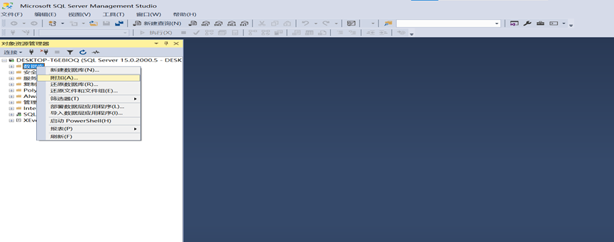  
  
2、数据库配置保存在当前目录下的文本文件中，程序启动时，自动读入数据库配置文件内容。请将数据库配置文件config.txt放入C盘文件中，或者放入项目文件中，让程序能识别数据库配置文件config.txt，否则将报错。

3、在visual studio打开项目文件夹时，请选择login.aspx然后再开始运行整个程序。

## 管理员登陆界面使用

### 管理员登陆：



密码账号放置在项目文件中，提前设置好了管理员账号和密码：

账号为：Admin

密码为：123456

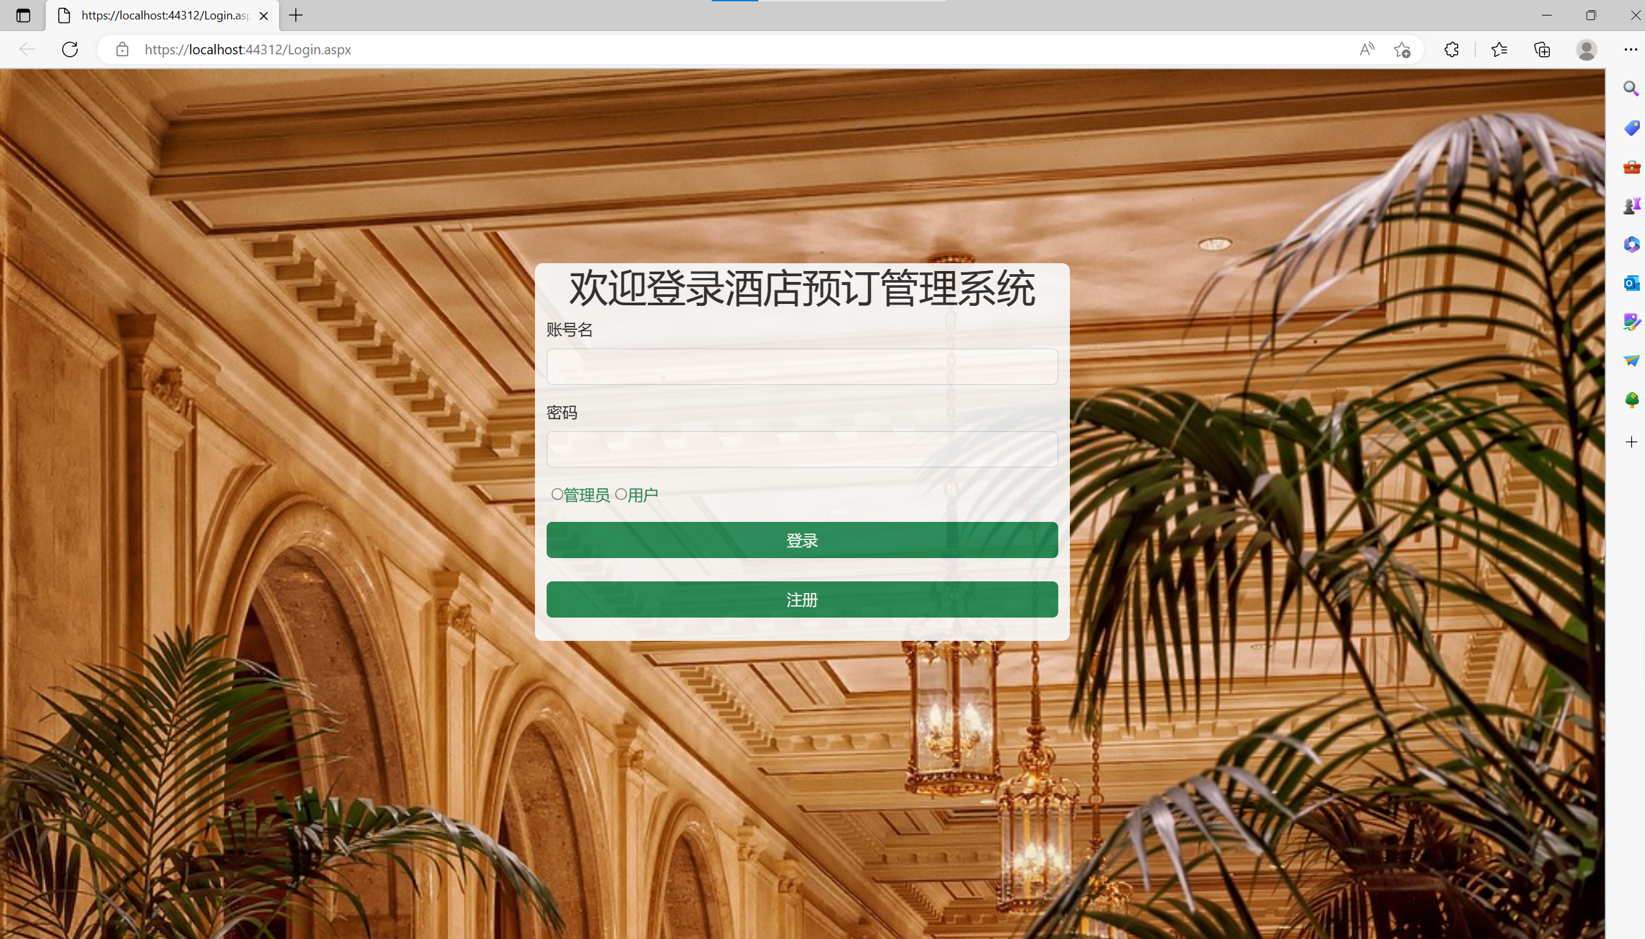

### 可以选择登陆进去到客房管理界面

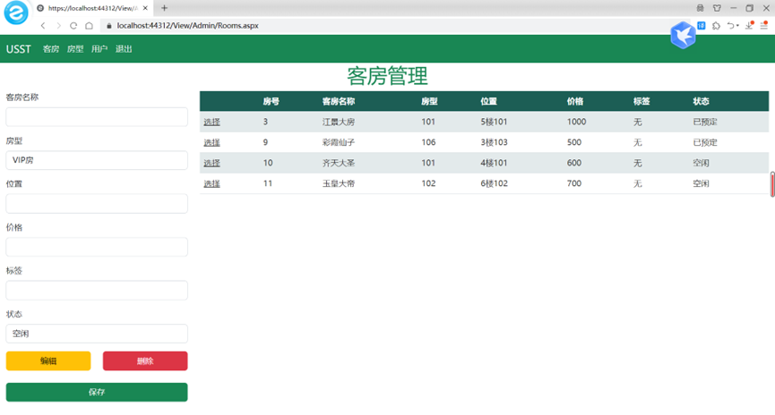

左侧可以添加更多的客房信息，添加好之后点击保存，则保存到右侧表格中

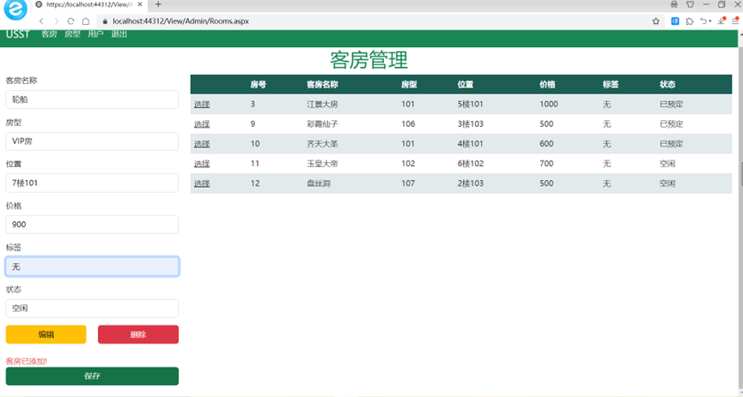

选择右侧表格的选择功能，可以将客房信息传到左侧的信息栏里面，可以编辑和删除客房信息。

### 点击房型则跳到房型管理界面

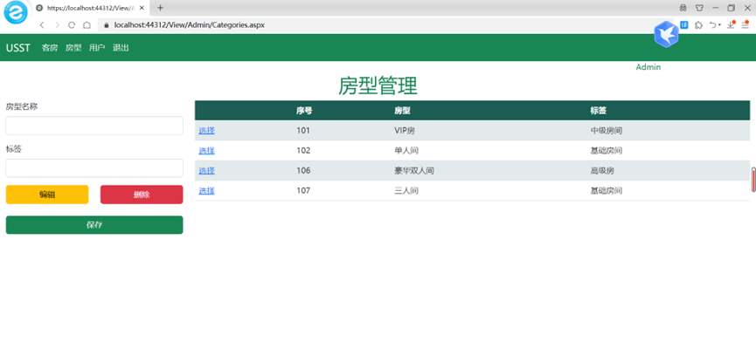

操作同客房管理类似

### 点击用户跳转到用户管理

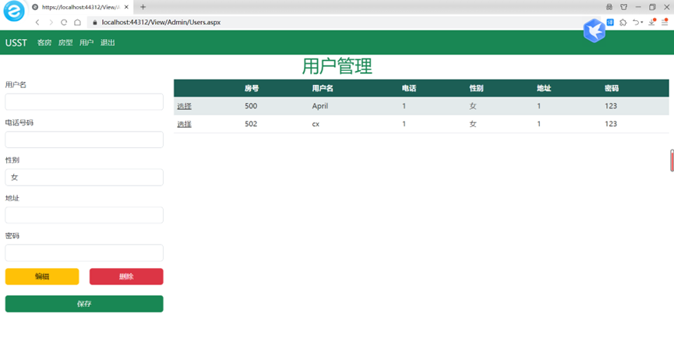

点击退出，则返回登陆界面

## 用户登陆的使用

目前有多个用户账号，是管理员登陆进去之后添加的，也有用户注册的。

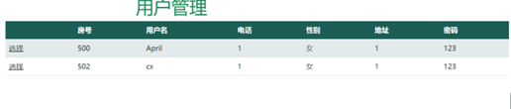

输入用户名和密码登陆进去，有一个预定房间界面

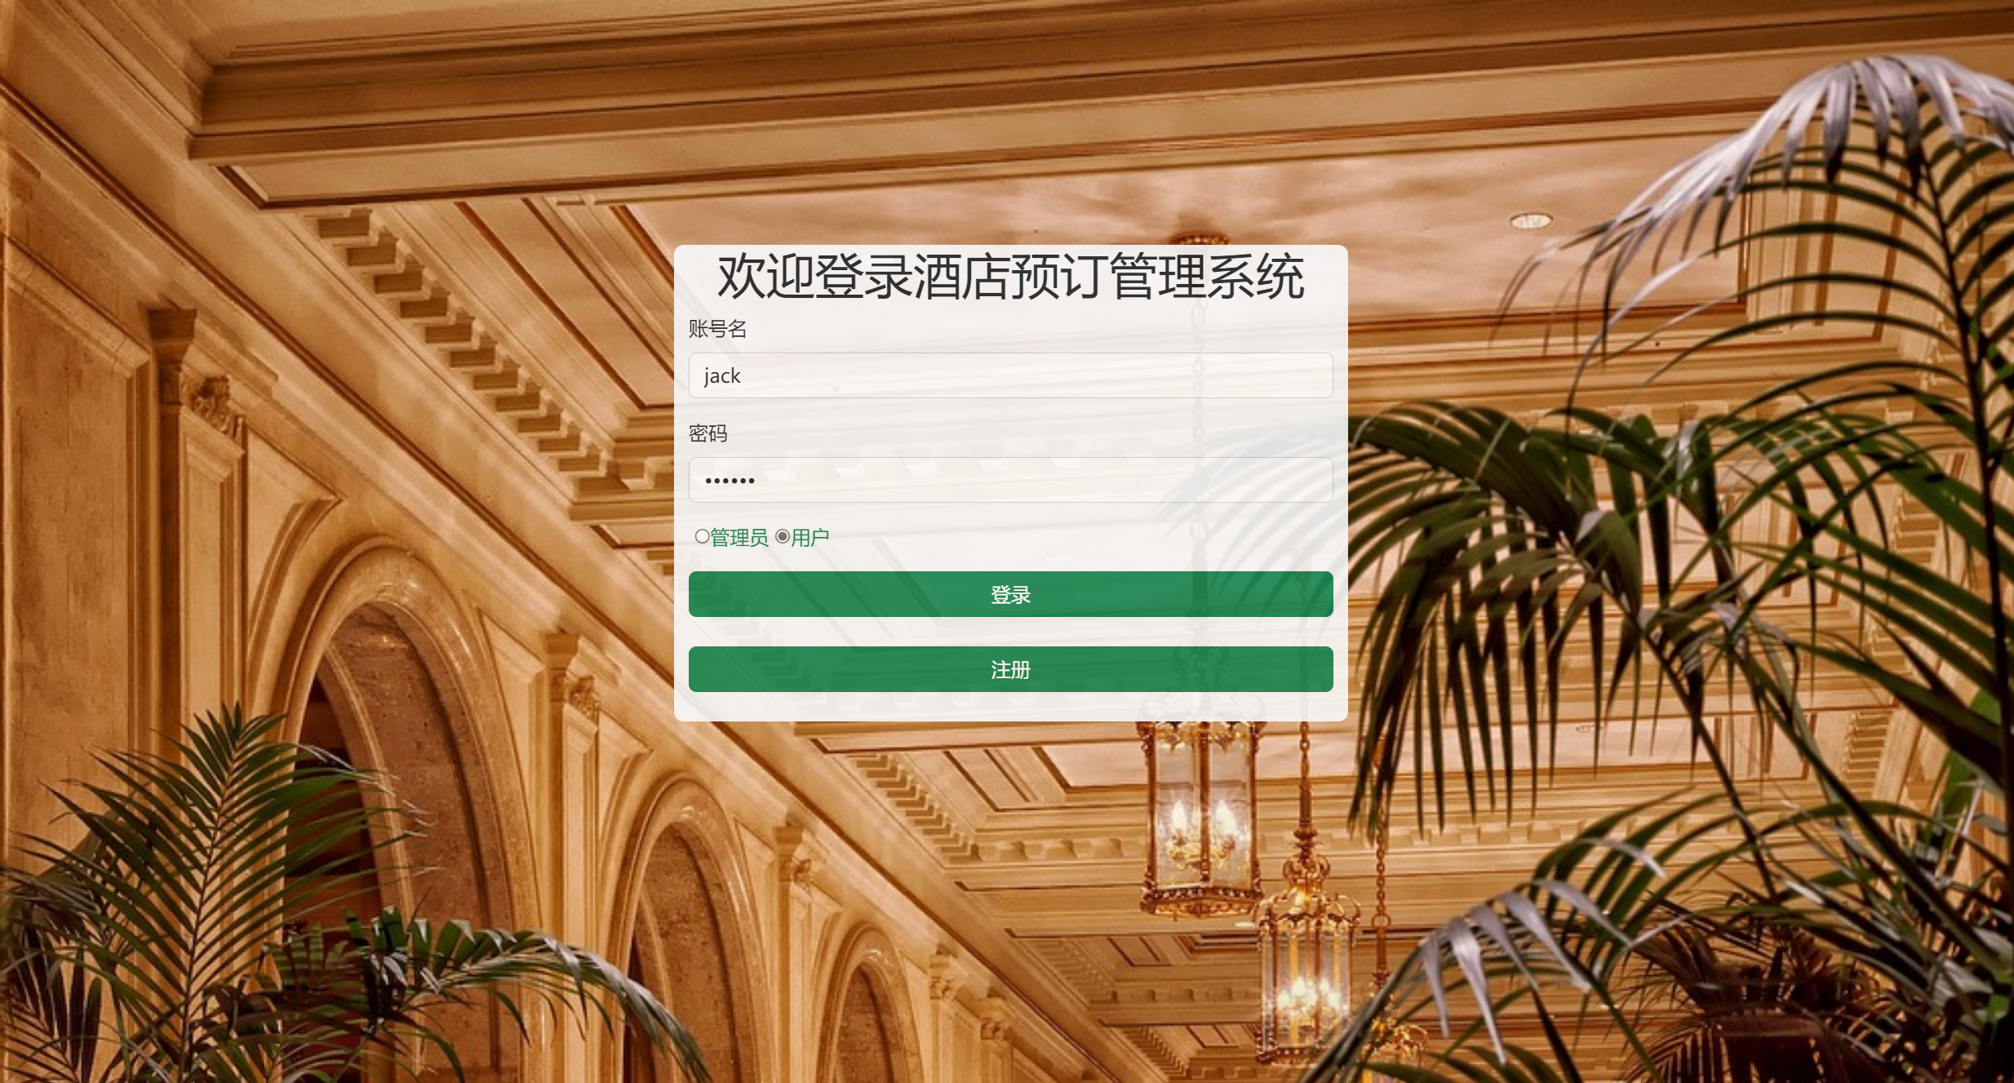

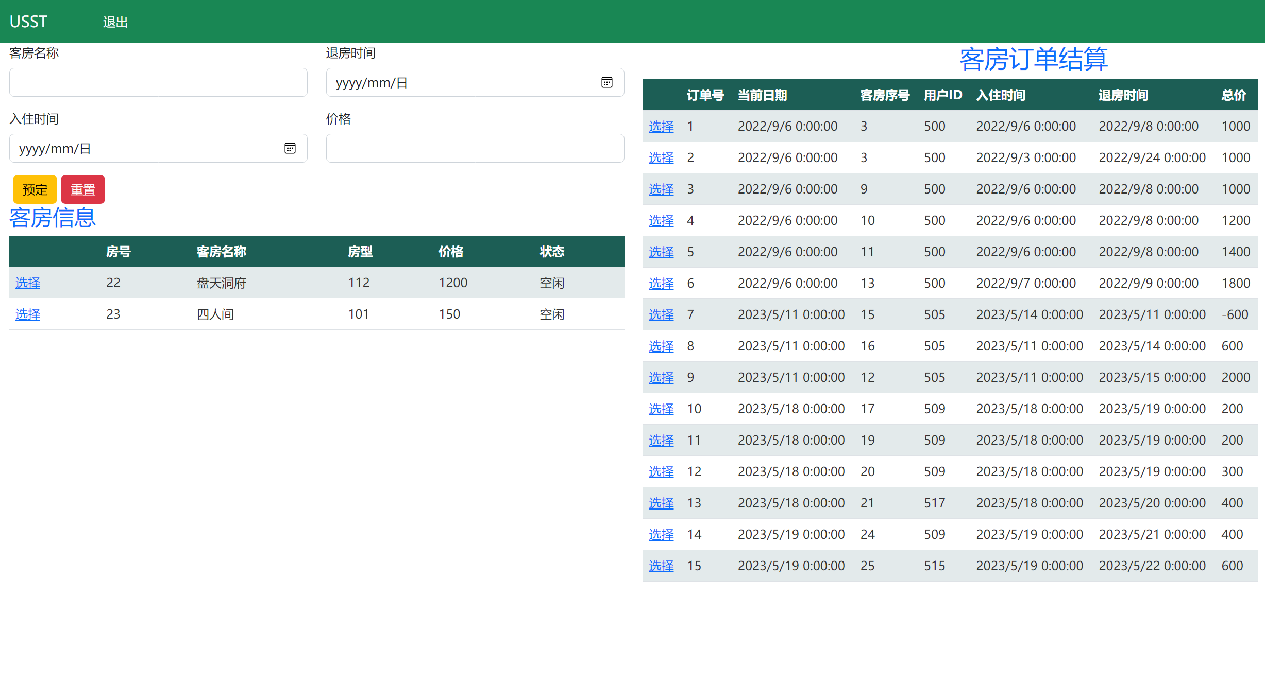

选择下方的客房信息，再输入预定时间和退房时间，点击预定按钮，就可以将你的预定订单输出到右侧表格中。

1.3用户注册

如果是第一次登录系统来进行预订酒店房间的用户客人，可以选择自己注册账号，然后登录系统进行客房预订。  
首先点击登录页面下面的注册按钮，可以弹出以下页面：

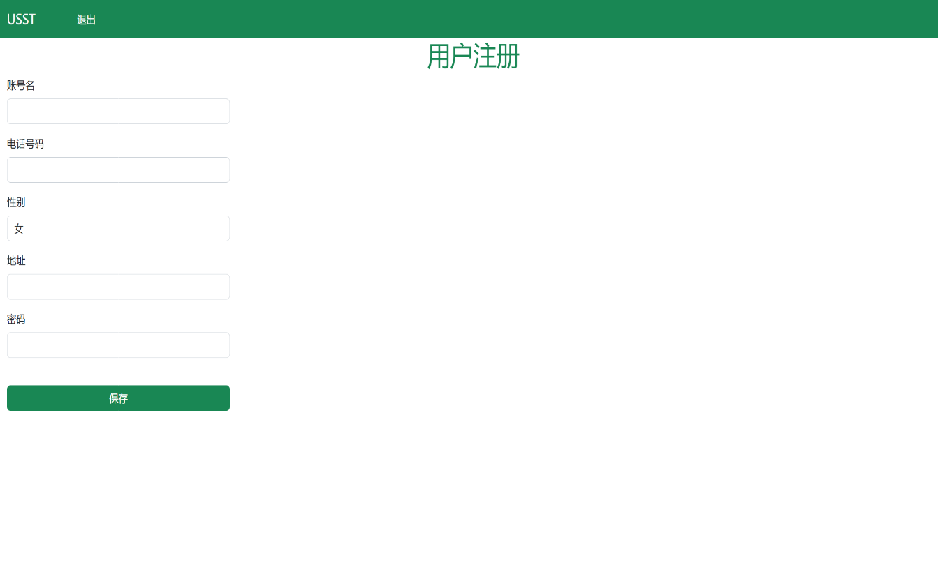

用户可以自己填写相关信息进行注册，注册后就可以登录系统了。

# 项目总结

学习了网站开发的操作过程，学习了C#语言的编码方式，设计了前端界面，对整个网络开发有了大体框架。